 FOSHAN UNIVERSITY

本科生毕业设计（论文）

面向大数据的数据预处理平台的搭建与实现

学 院： 数学与大数据学院
专 业： 数据科学与大数据技术
学 号： 20180060213
学生姓名： 杨树强
指导教师： 张友红 讲师

二〇二一 年 五 月

摘 要
主机游戏是一种用来娱乐的交互式多媒体。通常是指使用电视屏幕为显示器，在电视上执行家用主机的游戏。主机游戏作为最初诞生的游戏之一，如今正处于快速发展的阶段，在其发展历程中产生了大量的主机游戏销量等相关数据。因此，为了给游戏开发者以及游戏厂商在主机游戏市场中的决策行为数据支撑指导，本文开发了一个基于大数据技术的主机游戏数据分析系统。通过爬取得的数据，使用Hive数据仓库和Spark等大数据技术对数据进行分析，利用SpringBoot和Vue前后端分离框架，结合Echart进行数据可视化，分别从用户、市场两个方面进行数据分析，并通过改进K-Means聚类算法对发行商进行分类并基于Prophet算法对游戏销量进行模拟预测，旨在为游戏开发者以及游戏厂商在竞争激烈的游戏市场针对游戏发行、游戏开发等决策问题提供指导。

关键词：爬虫；数据清洗；WebMagic；Spark；改进K-Means；Prophet

Abstract
Host game data analysis system based on big data technology
ZHANG Xue-wei

TAs one of the first-born games, console games are now in a stage of rapid development. During their development, a large amount of console game sales and other related data have been generated. Therefore, in order to give game developers and game manufacturers the opportunity in the console game market Decision-making behavior data support guidance, this paper develops a host game data analysis system based on big data technology. The data obtained by crawling, using Hive data warehouse and Spark and other big data technologies to analyze the data, using SpringBoot and Vue front-end and back-end separation framework, combined with Echart for data visualization, and data analysis from two aspects of users and markets, and passed Improve the K-Means clustering algorithm to classify publishers and simulate and predict game sales based on the Prophet algorithm, aiming to provide guidance for game developers and game manufacturers on decision-making issues such as game publishing and game development in the highly competitive game market.

Key words: console game；big data technology；Hive；Spark；improved K-Means；Prophet

目 录

1. 引言 1
1.1 系统开发的背景和提出 1
1.2 系统开发的目的和意义 1
2. 系统开发技术介绍 1
2.1 Hadoop、HDFS、Spark与Hive简介 1
2.2 SpringBoot、Vue、Mybatis与Ajax简介 2
3. 需求分析 2
3.1 系统注册登录 2
3.2 数据概览模块 2
3.3 用户方向分析模块 2
3.4 游戏市场方向分析模块 3
3.5 数据挖掘模块 3
4. 系统设计 3
4.1 系统总体架构设计 3
4.2 系统关键功能模块设计 5
4.2.1 数据分析模块详细设计 5
4.2.2 数据挖掘模块详细设计 6
4.3 数据库表设计 6
5. 算法模型 11
5.1基于线性回归和多项式回归的游戏销量分析 11
5.1.1算法描述 11
5.1.2算法公式 11
5.2 基于改进K-Means算法的发行商聚类 12
5.2.1算法描述 12
5.2.2算法公式 12
5.3 基于Prophet算法的新游戏销量预测 13
5.3.1算法描述 13
5.3.2算法公式 13
6. 主机游戏数据分析系统的实现 13
6.1 系统开发环境 13
6.2 系统模块实现 14
6.2.1登录注册模块实现 14
6.2.2用户方向分析模块实现 15
6.2.3数据挖掘模块实现 19
7. 主机游戏数据分析 25
7.1数据概览分析 25
7.2用户方向分析 26
7.3游戏市场方向分析 27
7.4数据挖掘分析 28
8. 结论及尚存在的问题 29
8.1 全文总结 29
8.2 系统尚存在的问题 29
参考文献： 31
致 谢 32

面向大数据的数据预处理平台的搭建与实现
姓名：杨树强 学号：20180060213 班级：18数据科学与大数据技术2

- 引言
1.1 平台开发的背景
随着当今社会的信息处理技术的的蓬勃发展，大量数据正在以极快的速度发展，越来越多的企业往数字化转型，企业越来越重视数据的重要性。全球基本进入了大数据时代，大数据蕴含极大的价值，人们越来越希望能从数据中获取有用的信息进行分析、预测和决策。但是在现实中，许多非技术人员并不能容易地在网上获取到数据，也不能从获取到的数据得到对应量级的信息，而且我们存储的数据并不全是“干净”的，不论是企业存储的数据，还是我们从网上爬取的数据中，绝大部分都会出现“脏”数据，这些数据会严重影响我们对数据获取的结果。
1.2 系统开发的目的和意义
对数据进行获取并且进行数据预处理，提高数据质量，对数据有效的信息获取是非常有必要的。而且数据获取和数据清洗是获取数据信息不可缺少的基础，灵活的数据爬取和数据清洗是提高数据质量的重要途径之一，能在对应情境下自动化获取并清洗自己所需的数据，能够极大地减少非技术人员对技术人员的依赖，并且能让后续的数据存储、数据挖掘、数据分析等过程更加高效。
2. 系统开发技术介绍
2.1 SpringBoot、WebMagic、Vue、Mybatis与Ajax简介
SpringBoot是用来简化Spring项目的初始结构和开发过程的新框架。框架由特定的方法来进行快速配置。从而让开发者不再需要定义样板化配置。SpringBoot提供了新的编程模式。可以更快、更方便地开发Spring项目。核心就是在Spring基础上默认配置了许多框架的使用方式。SpringBoot甚至内嵌了tomcat服务器，使得开发者能够快速开发一个web项目，可以专注于应用程序本身的功能开发。SpringBoot是基于Sring4设计的，继承了Spring框架的优秀特点。SpringBoot不是一个框架，而是常用类库的集合,并且SpringBoot已经确定了每个类库的版本，所以借助maven直接导入相应依赖即可使用，无需关心类库版本。
Webmagic是一个用java语言编写的开源的垂直爬虫框架，设计目标是简化爬虫的开发流程，提供简单、灵活的API，让开发者专注于逻辑功能的开发。并且将爬虫模块化，分为Downloader(下载器)、PageProcess(页面解析)、Scheduler(url调度器)、Pipeline(输出存储)四个模块。由Spider将他们组织调用，这四个模块也对应了一个爬虫周期中的下载、处理、管理和持久化功能。
Vue是用于构建用户界面的渐进框架。与其他大型框架不同Vue被设计成自下到上逐层应用。Vue的核心库只关注视图层，容易和第三方的库和现有的项目合并。另一方面结合现代工具链和各种支持库，Vue还可以为复杂的单页应用程序提供驱动程序。
Mybatis是一个优秀的持续层框架可以使用简单的XML或注释来配置和映射本地信息^{[8]}。支持自定义的SQL、存储进程和高级映射。避免了手工制作和JDBC代码设定参数和取得结果集。
AJAX是一项用于制作高速动态网页以及交互性更强的web应用程序技术。Ajax通过与web服务器进行少量异步数据交换初始化并更新网页的一部分。这意味着这一部分页面可以在不重新加载整个页面的情况下更新。如果需要更新传统的网页（没有Ajax）必须重新装入整个页面。
3. 需求分析
本系统的整体功能模块设计图如图3-1所示，下面对各个模块的需求分析进行详细介绍。
3.1 配置化爬虫模块

配置化爬虫模块主要提供让用户自定义化配置爬虫的功能。用户配置爬虫总共有以下几步：

（1）为爬虫起个名字。（2）为爬虫获取到的数据创建一个对应的表。（3）配置爬虫开始的入口页，即爬取的第一个页面（4）配置列表页正则，列表页正则即是我们爬取的与入口页相关的每一页的url的正则表达式表示。（5）配置正文页XPATH，这一项可以选择不填，这个参数是为了爬取点开列表页上某一项后的正文页面的标签。（6）配置列表页字段XPATH，表示用户要爬取的列表页字段，比如标题等。（7）配置正文页字段XPATH，如果之前没有配置正文页xpath，就不用再配置正文页字段的XPATH了。所以在配置爬虫这一模块，需要一定的XPATH知识。
3.2 爬虫管理模块
爬虫管理模块主要展示配置好后的爬虫信息列表，爬虫的启动、参数设置、优化调整等操作也是在这个模块，用户可以将自己的创建好的爬虫配置导出，其他用户直接复制导入配置即可得到相应的爬虫任务。还可以根据需要优化爬虫性能，比如线程数、页面处理完后的睡眠时间，页面下载失败的重试次数、重试睡眠时间、页面爬取失败后放回队列的次数、下载页面的超时时间。
3.3 爬取任务以及存储数据模块
爬虫任务模块是展示启动过后的爬虫任务列表，用户可以进入每个任务查找之前启动过的爬虫爬取的结果，可以选择把爬取到的数据结果以excel文件形式下载下来。
3.4 数据清洗模块
数据清洗模块是提供将数据进行数据预处理功能的模块，我们可以将之前爬虫任务获取到的数据结果进行去除重复值、缺失值、异常值等处理。不仅提供当前爬虫任务的数据结果，用户还可以选择导入自己的csv格式文件进行相应的数据预处理，之后将预处理后的结果下载，得到对应csv文件。
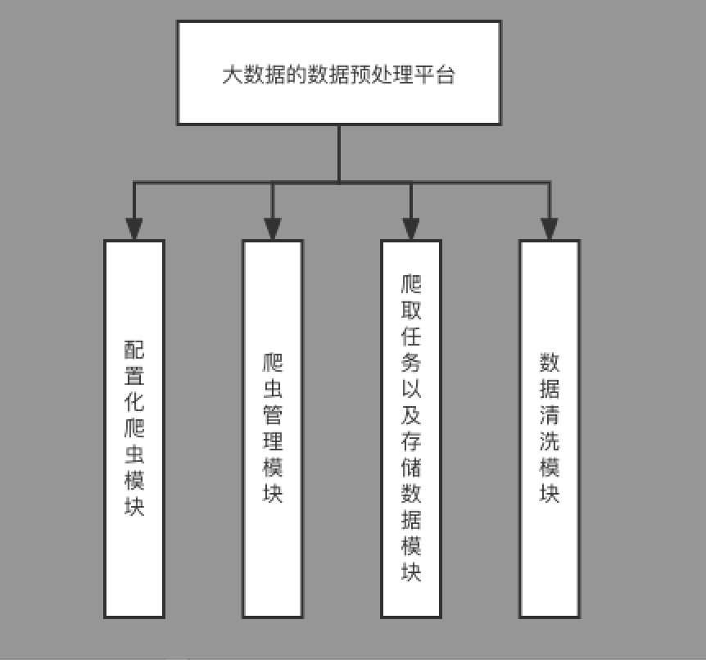
图3-1系统功能模块设计图
4. 平台设计

4.1 平台总体架构设计
基于爬虫技术和数据清洗技术搭建的数据预处理平台，采用B/S传统架构，将前后端程序部署在以阿里云服务器，客户端通过浏览器来向服务器提交数据，服务器根据客户端请求的不同，调用相应的业务。用户只需要有一个浏览器就能使用这个平台，所以对用户的环境要求可以说是非常低的。本平台主要利用WebMagic框架来获取前端用户爬虫配置，再根据创建好的爬虫配置通过WebMagic进行数据爬取。爬取完成后用户可以根据需要进行数据清洗或是直接下载excel文件到本地。最后使用SpringBoot和Vue前后端分离技术进行数据分析系统的搭建。基于此，面向大数据的数据预处理平台的总体架构设计如图4-1所示。主要由基础层 、持久层、数据采集层、数据清洗层、表现层六个部分。
- 运行环境。基于云服务器，为主机游戏数据分析系统提供运行和开发需要的环境是Intellij IDEA集成开发环境、SpringBoot框架、Vue框架以及系统开发和运行所需要的其他必要的环境支持，而部署前后端项目需要用到的环境配置分别为jdk和node.js等。
- 持久层。通过Apache Spark的SparkML对主机游戏数据进行机器学习相关算法的计算模拟，同时使用fbprophet库中的Prophet算法对建立的新游戏模型的各项销量进行模拟预测。
- 数据采集层。使用用户配置好的爬虫时，会根据用户是否配置了正文页XPATH，将爬虫任务分成两部分，一部分去爬取正文页字段，一部分去爬取列表页字段，但这两部分是异步进行的。通过WebMagi的spider模块，调用封装后的downloader模块下载配置中的网页，然后根据配置的各字段以及字段XPATH来对下载到的网页进行解析， 解析后将获取到url加入工作队列中，通过调度器调度爬虫工作列表，最后使用pipeline模块保存爬取到的数据。
- 数据预处理层。业务层主要进行业务逻辑处理，系统中不直接操作主机游戏数据库。为系统提供接口以及接口的实现类，同时提供一些方法供控制层进行调用。
- 展示层。通过Thymeleaf模板渲染页面，使用Ajax数据交互方式与前端进行数据交互，最后引用Echarts.js对分析得到的结果进行可视化数据大屏展示。
- 应用层。以主机游戏数据为基础，从数据概览、用户数据分析、游戏市场分析和数据挖掘四个方面对数据进行分析及可视化工作。

图4-1总体架构设计图

4.2 平台关键功能模块设计
平台关键功能模块设计划主要有两大模块：数据爬取模块和数据预处理模块。
数据爬取模块是对爬虫各个模块的总和，包括用户配置爬虫模块、爬虫优化模块、爬虫任务管理模块等。
数据预处理模块使用相关算法对爬取或导入的数据进行数据质量清洗的模块。其中包括缺失值、重复值、异常值处理等。
下面对系统关键功能模块进行分别介绍如下。

4.2.1 数据爬取模块详细设计
本模块主要分为三部分，分别为爬虫配置模块、爬虫优化模块和爬虫任务管理模块。
爬虫配置模块通过获取到用户在前端页面自定义的爬虫属性来进行爬虫，这与传统的用户对某一特定的爬虫特殊撰写相应规则解析不同，解放了用户需要针对页面需要特殊编写代码实现的过程，只需要一定的XPATH即可，让用户专注于需要爬取的数据本身。主要包括列表页配置和正文页的配置两部分。也可以对已经生成爬虫进行配置的修改以及导出，或是导入别人的爬虫配置。
爬虫优化模块主要是用户对爬虫运行时参数的具体配置，主要有线程数、页面处理完后的睡眠时间，页面下载失败的重试次数、重试睡眠时间、页面爬取失败后放回队列的次数、下载页面的超时时间。
爬虫任务管理主要是展示用户用配置好的爬虫进行过的爬取任务，可以通过爬虫名和配置的表名查询到数据结果，并且可以根据需要将数据以excel文件形式导出。爬虫模块的工作量流程如图所示。
图4-2数据爬取模块流程图

4.2.2 数据预处理模块详细设计
本模块主要有以下几步，分别是数据上传、数据筛选、数据聚合。数据上传提供一个用户上传数据到平台的接口，或者直接使用爬虫获取到的数据。数据筛选对爬取到的数据或者用户导入的数据进行属性值选择，如果是数值类型的列属性，用户可设置特定取值范围进行筛选，针对选择的列属性，平台通过用户上传的配置即可自动制定SQL语句进行筛选得到一个新的数据，用户还可在配置选择是否需要去除重复值、是否根据某一列排序、取前N项等操作。数据聚合则是将通过前两步后得到的数据进行基于词频逆文本频率分割相似度聚合算法进行数据聚合，后面两步也提供将数据导出的接口。
- 数据预处理中的数据聚合算法
本章将介绍本文提出的数据预处理中的一些数据聚合算法，该算法的主要目标是将相似重复的数据进行聚合，从而让用户能够很方便地及进行修改错误数据以及删除重复数据，以达到想要的清洗效果。主要介绍了两种算法：一种是传统的相似聚合算法，通过两两进行相似度比较，来产生相似重复聚合数据的效果。一种是K-Means数据聚合算法，通过词频和计算得出的逆文本频率将文本切分成小文本，然后在文本中进行相似度比较后，再进行聚合。本章会对两种算法进行详细地介绍。

5.1传统相似聚合算法
传统的相似聚合算法的主要思想为对于N个元素的的数据集合，设置一个结果集，依次取其中的第i个元素a_{i}，先判断这个元素是否在结果集中，之后再从i+1个元素中开始取第j个元素a_{j}，通过计算两元素的相似度求出数据元素a_{i}和数据元素a_{j}之间的文本相似度Q，然后将相似度Q与设置的阈值常量S进行比较。如果文本相似度数值L大于等于常量S，算法就将a_{j}加入结果集中，如果文本相似度Q小于阈值S，就不加入结果集中。最后得到的结果集则为经过聚合算法处理后的结果。
这种传统的相似聚合算法在设计较为简单，但是时间复杂度为O(n²)。所以这种算法在数据量较小的情况下性能尚可，但是在数据量级过大时，计算时长会随着量级的增长而显著增长。

5.2 改进的K-Means算法
通过K-Means算法对用户上传的聚类簇数对数据集进行聚类操作。

5.2.1算法描述
k均值聚类算法（k-means clustering algorithm）是一种迭代求解的聚类分析算法。将具有较高相异度的数据划分到不同簇。这是一个无监督过程，即待处理数据没有任何先验的知识。因为传统K-Means计算样本与样本中心的距离所使用的是欧几里得距离，但是这种距离计算方法并没有考虑到数据的特征维度的权重性，而是所有单个样本特征的所有权重对分类结果都有相同的影响，结果会导致分类结果的不确定性增加，即某些维度影响分类结果，有些结果对分类结果影响不大或几乎没有影响，因此有必要对原算法进行改进。即对k个初始质心的选择比较敏感，容易陷入局部最小值。

5.2.2算法公式
传统K-Means算法中所使用欧氏距离通常用于计算每个样本与分类中心之间的距离。如下公式5-5所示：
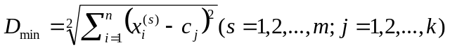 （5-5）
其中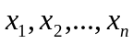是样本x的n维特征项，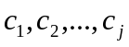是初始化的K个聚类中心，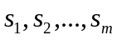是样本空间中的各个样本总数，而基于此添加权重向量的改进K-Means算法如公式5-6所示：
（5-6）
其中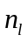是特征x的n维的权重向量，取值范围在0-1之间，权重总和为1。通过对原有的算法的改进，使得原有算法不支持多维权重的距离公式现在可以支持不同特征项的权重的距离公式，增加了算法的实用性和操作性，在面对实际问题时，能够突出样本中重要特征项的权重，减少弱相关特征项的干扰，保证K-Means算法聚类分类的准确性。

6. 面向大数据的数据预处理平台的实现

6.1 平台开发环境
平台的开发硬件和软件的环境和配置如表6-1和表6-2所示：
表6-1 硬件环境和配置表
硬件 | 硬件环境
操作系统  硬盘  内存  CPU型号  处理器 | Window 10、Centos7.0  512GB SSD  8GB  I5-8300H  4核
表6-2 软件环境和配置表
软件 | 软件环境
前端开发框架  后端开发框架  可视化框架  开发工具  数据库  开发使用语言 | Vue.js、Node.js、Axios  SpringBoot、Mybatis、WebMagic  ECharts  Intellij IDEA、VSCode  MySQL 5.7、H2  Java、JavaScript

6.2 平台模块实现
第四章节对功能模块的详细介绍，本部分将具体介绍各功能模块的实现过程。

6.2.1 爬虫模块实现
爬虫配置模块和爬虫优化模块的实现逻辑步骤为：
- 创建爬虫配置表。具体实现建表代码如下：
CREATE TABLE IF NOT EXISTS configurable_spider(
id varchar(36) NOT NULL COMMENT '主键id',
name varchar(64) NOT NULL,
table_name varchar(64) NOT NULL,
list_regex varchar(512) NOT NULL,
entry_url varchar(1024) NOT NULL,
content_xpath varchar(255),
fields_json text NOT NULL,
content_fields_json text,
is_dynamic int(20),
thread_num int(20),
sleep_time int(20),
retry_times int(20),
retry_sleep_time int(20),
cycle_retry_times int(20),
time_out int(20),
proxy_channel_id varchar(36),
create_time datetime NOT NULL,
modify_time datetime NOT NULL,
PRIMARY KEY (id)
) ENGINE=InnoDB DEFAULT CHARSET=utf8;
- 可以根据数据库字段手动也可以凭借mybatis的脚手架创建对应的Model实体类；
- 编写与数据库交互的ConfigurableSpiderMapper，因为我们集成了mybatis-plus，所以只需要将ConfigurableSpiderMapper继承BaseMapper<ConfigurateSpider>，就能够使用BaseMapper中全部操作数据库的方法。
- 编写ConfigurableSpiderService业务层接口，将ConfigurableSpiderService继承于Mybatis-plus的IService，这样我们就可以使用IService中已经封装好的常规增删改查方法，只需要把Model换成我们定义的Model即可。还补充定义了两个对外暴露的业务方法，saveData方法用来对保存用户爬取到的数据，parseFields方法对用户上传的字段名进行解析。
- ConfigurableSpiderServiceImpl也只需要继承ServiceImpl并实现我们新增的业务方法即可，这样我们只需要在控制层Controller进行数据的判断即可。

6.2.2爬虫管理任务模块实现
爬虫任务模块的实现逻辑步骤主要包括：爬虫启动、查看数据结果、导出到excel、系统后端逻辑实现。
- 爬虫启动：爬虫启动后主要由四个模块进行实现，分别是下载器、解析器、调度器、以及输出存储模块。下载器主要将核心代码为：
public Page download(Request request, Task task) {
//... 省去一部分代码
WebElement webElement = webDriver.findElement(By.xpath("/html"));
String content = webElement.getAttribute("outerHTML");
Page page = new Page();
page.setRawText(content);
page.setHtml(new Html(content, request.getUrl()));
page.setUrl(new PlainText(request.getUrl()));
page.setRequest(request);
webDriverPool.returnToPool(webDriver);
return page;
}
解析器核心代码如下如下：
public void process(Page page) {
//列表页
if(page.getUrl().regex(metaInfo.getListRegex()).match() || page.getRequest().getUrl().equals(metaInfo.getEntryUrl())) {
page.addTargetRequests(page.getHtml().links().regex(metaInfo.getListRegex()).all());
metaInfo.getFields().forEach((k, v) -> {
page.putField(k, page.getHtml().xpath(v).all());
});
} else {
//正文页
metaInfo.getContentFields().forEach((k, v) -> {
page.putField(k, page.getHtml().xpath(v).all());
});
}
调度器直接使用WebMagic已经封装好的FileCacheQueueScheduler调度器。存储传输模块核心代码如下：
列表页：
(resultItems, task) -> {
String requestUrl = resultItems.getRequest().getUrl();
log.info("get list page|url={}|uuid={}|spiderId={}", requestUrl, job.getId(), job.getSpiderId());
final List<LinkedHashMap<String, String>> resultList = new ArrayList<>();
Map<String, Object> resultMap = resultItems.getAll();
resultMap.forEach((k, v) -> {
List<String> vstr = (ArrayList<String>) v;
if (resultList.isEmpty()) {
for (int i = 0; i < vstr.size(); i++) {
resultList.add(new LinkedHashMap<>());
}
}
for (int i = 0; i < resultList.size(); i++) {
Map<String, String> obj = resultList.get(i);
obj.put(k, vstr.get(i));
}
});
正文页：
(resultItems, task) -> {
String requestUrl = resultItems.getRequest().getUrl();
log.info("get content page|url={}|uuid={}|spiderId={}", requestUrl, job.getId(), job.getSpiderId());
Map<String, Object> resultMap = resultItems.getAll();
//合并数据
LinkedHashMap<String, String> item = itemHolder.get(requestUrl);
//把暂存的数据删了 防止内存溢出
itemHolder.remove(requestUrl);
resultMap.forEach((k, v) -> item.put(k, ((List) v).get(0).toString()));
//保存
final List<LinkedHashMap<String, String>> resultList = new ArrayList<>();
resultList.add(item);
configurableSpiderService.saveData(resultList, spider, task.getUUID());
})
- 系统后端逻辑实现：使用SpringBoot和Mybatis作为系统后端开发框架，由实体类、数据持久层、业务层、控制层组成。
- 前端数据异步交互：通过Vue框架进行前后端的分离，通过axios获取创建爬虫列表，然后启动爬虫，数据交互具体实现代码如下：
runSpider (record) {
addJob({ configurableSpiderId: record.id }).then((data) => {
if (data.success) {
this.$message.success('运行成功')
// 跳转任务界面
this.$router.push(`/spider/jobRecord/${data.data.id}`)
}
})
},
export function addJob(data) {
return axios({
url: '/job',
method: 'post',
data
})
}

6.2.3数据挖掘模块实现
数据挖掘模块实现逻辑主要包括数据读取、数据计算分析、系统后端逻辑实现以及前端数据异步交互，数据挖掘部分主要为通过算法对数据进行挖掘分析，各算法具体实现及结果如下，其余部分的实现逻辑与上述数据分析功能模块类似，不再进行赘述。
（1）基于线性回归和多项式回归的游戏销量分析实现如下：
亚太地区销量与全球销量的散点图如图6-2所示：
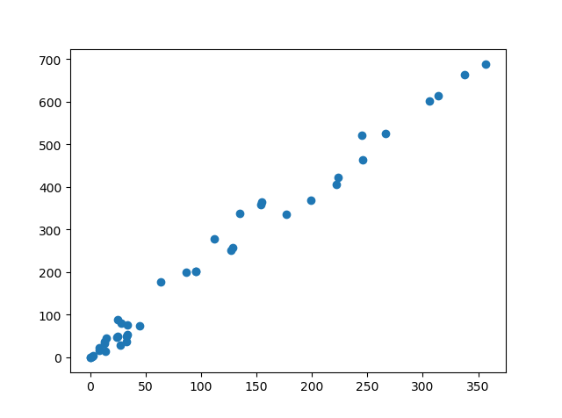
图6-2亚太地区销量与全球销量的散点图
根据图像可以观测出数据不存在明显的异常点，整体图像呈线性趋势，因此使用均方方差作为线性回归的损失函数，使用梯度下降法迭代训练模型参数，具体实现如下：
class one_variable_linear():
def fit(self,x,y):
m=len(x)
for i in range(self.n):
b_grad=0
k_grad=0
for j in range(m):
b_grad += (1/m)*((self.k*x[j]+self.b)-y[j])
k_grad += (1/m)*((self.k*x[j]+self.b)-y[j])*x[j]
self.b=self.b-(self.a*b_grad)
self.k=self.k-(self.a*k_grad)
def predict(self,x):
y_pred =self.k * x + self.b
return y_pred
lr=one_variable_linear(k=1,b=1,a=0.1,n=60)
lr.fit(x,y)
经过10次迭代过程后图像基本不变，最终得到的拟合公式为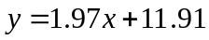，基于一元线性回归的亚太地区销量与全球销量关系图最终结果如图6-3所示：
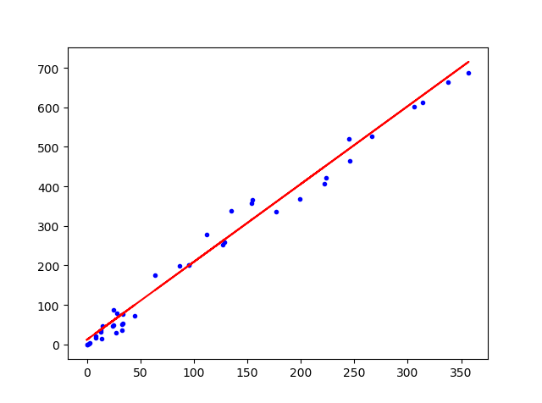
图6-3亚太地区销量与全球销量关系拟合图
同时年份与全球销量的的散点图如图6-4所示：
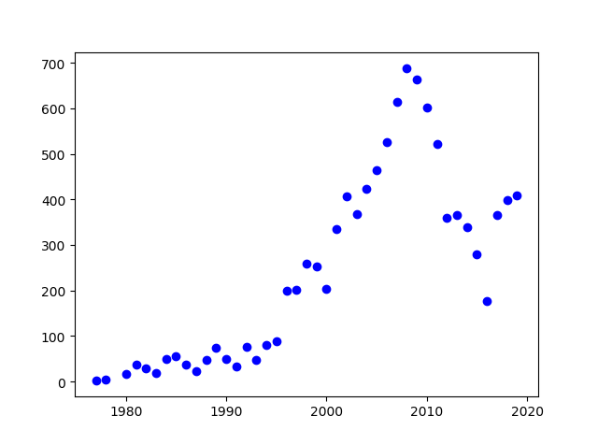
图6-4年份与全球销量的的散点图
根据图像可以看出图像部分呈现线性趋势，整体图像依变量y与自变量x的关系为非线性的，因此采用一元多项式回归算法对图像进行拟合分析，实际实现如下：
datas = pd.read_csv('data.csv')
X = datas.iloc[:, 0:1].values
y = datas.iloc[:, 1].values
lin = LinearRegression()
lin.fit(X, y)
poly = PolynomialFeatures(degree=4)
X_poly = poly.fit_transform(X)
poly.fit(X_poly, y)
lin2 = LinearRegression()
lin2.fit(X_poly, y)
最终拟合得到的公式为，基于一元多项式算法的年份与全球销量关系图如图6-5所示：
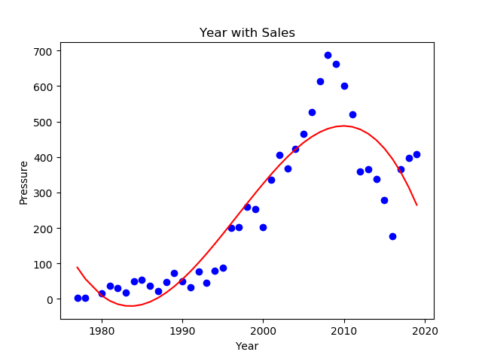
图6-5年份与全球销量关系拟合图

（2）基于改进K-Means算法的发行商聚类实现如下：
原始数据具有五个数据项，分别是游戏发行商、全球总销量、亚太地区总销量、欧洲地区总销量、其他地区总销量，通过对比数据发现其他地区总销量几乎没有区分度，设定的权重最小。亚太地区销量和欧洲地区销量影响最大，设定为为数据主特征，权重设置最大，通过设定不同的特征权重对不同的特征项设进行分类确保其准确度，同时聚类个数K的选择对聚类的结果有着至关重要的影响，所以数据的聚类无法一次完成训练，需要根据不同的权重和不同的聚类个数训练结果来进行调整得到结果如图6-6所示。算法关键代码实现如下：
def KMeans(data, k):
num = np.shape(data)[0]
cluster = np.zeros((num, 2))
cluster[:, 0] = -1
change = True
for i in range(num):
minDist = 9999.9
minIndex = -1
for j in range(k):
dis = distEuclid(cp[j], data[i])
if dis < minDist:
minDist = dis
minIndex = j
if cluster[i, 0] != minIndex:
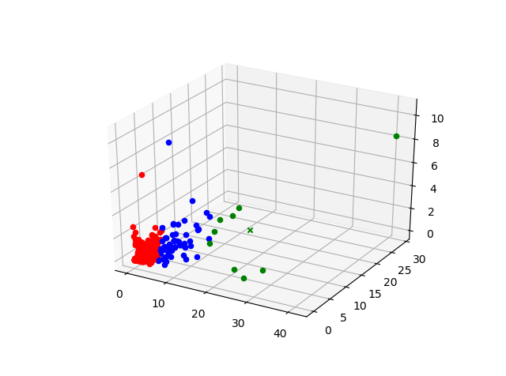
图6-6分类结果图
经过多次改进K-Means算法训练了2-8个聚类情况下得到了不同的分类结果，并利用根据肘部法则选择最佳的聚类分类中心个数，如图6-7所示：
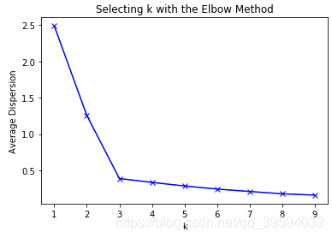
图6-7肘部原则图
因此根据上述图可知，数据在第三类的时候差异较小，因此最佳分类聚类个数为3.同时确定最后的权重系数为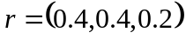。并根据结果将发行商分为三类结果如下表：
聚类 | 发行商类别 | 亚太地区销量 | 欧洲地区销量 | 其他地区销量
1  2  3 | 第三梯队  第二梯队  第一梯队 | 1.5685  6.5191  21.7022 | 0.9885  4.0171  8.9133 | 0.3208  1.2171  2.5878

由上述表以及上述改进K-Means算法所得到的结果可知，发行商总共被分为三类，分别为第三梯队、第二梯队和第一梯队。
（3）基于Prophet算法的新游戏销量预测实现如下：
假设如今美国艺电公司需要发行一款动作类游戏，则通过提取数据集中艺电公司所有动作类游戏的数据，并基于Prophet算法的新游戏销量预测，最终得到的销量预测结果如图6-8所示，具体算法代码实现如下：
m = Prophet()
print(m.fit(df))
df['ds'] = df['ds'].apply(pd.to_datetime)
df.set_index('ds').plot()
future = m.make_future_dataframe(periods=712)
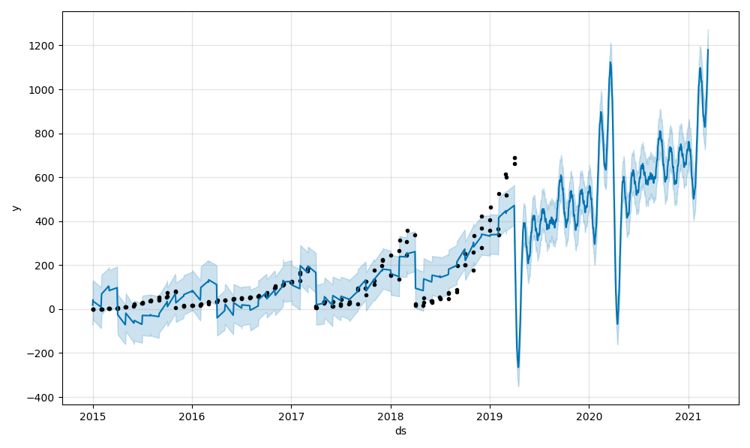
图6-8销量预测图
上述为根据Prophet算法对新游戏分析所得到的预测图像，图像走势呈现出一定规律的增长和减少的趋势。
8. 结论及尚存在的问题

8.1 全文总结
随着主机游戏作为最初诞生的游戏之一，如今正处于快速发展的阶段，在其发展历程中产生了大量的主机游戏销量等相关数据。为此，本文结合大数据相关的理论和技术，开发了集主机游戏数据分析、聚类、预测等数据分析的主机游戏数据分析系统，实现为游戏开发者和游戏发行商提供对主机游戏数据的分析、预测再到策略建议的闭环。
本文首先通过Python爬取主机游戏历史销售数据，并根据近年来主机游戏的火爆程度，分析出主机游戏数据系统的需求，并以此制定需求分析，构建主机游戏数据分析系统的整体框架。然后根据解决需求对系统的算法模型、总体架构、数据仓库构建、后端代码实现、前端页面展示进行设计。最后基于功能模块的设计内容，完成整个系统的编程，实现了主机游戏数据分析系统的所有功能。
为了更好为游戏开发者和游戏发行商提供根据主机游戏概览、用户分析、市场分析、聚类以及预测所构建的决策建议。本系统对VGchartz网站中的主机游戏销售数据进行爬取，并基于数据分析的相关技术实现了对主机游戏数据的数据分析以及挖掘。此外，为了充分利用主机游戏原始数据，丰富系统数据分析功能，本文在机器学习算法上进行了相关研究，通过改进K-Means算法进行游戏发行商聚类和Facebook的Prophet时间序列算法对建立的新游戏模型的销量进行预测分析为决策者提供参考。
在界面开发过程中，本文采用SpringBoot作为后端开发框架、Vue和Bootstrap作为前端框架进行开发设计，此外为了让用户有良好的体验，本系统使用Ajax技术实现服务器与后台的数据交换，实现异步更新，在不重新加载整个网页的情况下，仅对页面做局部加载，使得用户有更好的体验。

8.2 系统尚存在的问题
本系统基于主机游戏数据，对数据进行了多个维度的数据分析以及数据挖掘。其中系统尚存在的问题主要在于在数据的多维展示上尚存不足，并且数据量规模不够大，数据的维度虽然较为广泛但部分维度分析价值较低，数据爬取未能做到完整，存在多项空值，且尚未能做到对动态数据进行实时分析。其次在使用的算法模型参数的优化上存在不足之处，导致数据分析结果未能做到高精度的准确，存在一定程度的误差。

参考文献：
[1]. Preprocessing technology of consuming big data based on user interest with internet of location mining[J]. International Journal of Computers and Applications,2021,43(2).
[2]Theodore Chadjipadelis,Berthold Lausen,Angelos Markos,Tae Rim Lee,Angela Montanari,Rebecca Nugent. Data Analysis and Rationality in a Complex World[M].:2021-02-26.
[3] 付长凤.基于回归算法的超市销售数据预测研究[J].信息技术与信息化,2020(05):39-41.
[4] 童威,黄启萍.基于改进决策树算法的汽车销售数据挖掘[J].安徽电气工程职业技术学院学报,2017,22(03):104-109.
[5]张昊,张健钦,王家川,石睿轩,陆浩,张安.基于云存储的城市交通大数据可视化系统[J].科学技术创新,2021(01):81-82.
[6]程学旗,靳小龙,王元卓,郭嘉丰,张铁赢,李国杰.大数据系统和分析技术综述[J].软件学报,2014,25(09):1889-1908.
[7]滕金玲,柳平增,张艳,许世卫,徐光丽,韩蔚.基于Prophet的生姜价格预测研究[J].中国农机化学报,2020,41(08):211-216.
[8]陈谊,孙梦,武彩霞,孙小然.食品安全大数据可视化关联分析[J/OL].大数据:1-18[2021-03-01].http://kns.cnki.net/kcms/detail/10.1321.G2.20210225.0934.002.html.
[9]李玥,穆维松,褚晓泉,傅泽田.基于改进量子粒子群的K-means聚类算法及其应用[J/OL].控制与决策:1-10[2021-03-01].https://doi.org/10.13195/j.kzyjc.2020.1302.
[10] 毛国君. 数据挖掘技术与关联规则挖掘算法研究[D].北京工业大学,2003.
[11]付钦文. 基于Spark框架的K-means聚类算法优化与应用[D].成都理工大学,2020.

致 谢
大学这四年紧张的学习生涯已经接近尾声，回首这四年在佛山科学技术学院的日子，我有幸结识了很多在学习上、生活中和思想上给予我帮助的同学和老师，在学校里，得益于拥有许多丰富专业知识的老师们，从中我不仅仅学习到大数据的相关知识，而且学到很多专业知识以外的东西，我对此表示真挚的谢意。
我也要感谢我的家人，感谢他们一直以来对我的支持，无论我做什么选择，都能够表示理解，并且给予足够的尊重和力所能及的帮助。在我迷茫时，他们能及时地对我进行鼓励与生活上的指导。在我
在论文撰写的整个过程中，从论文选题、到撰写开题报告、最后到正文撰写，张友红老师都提出了很多宝贵意见。老师指出的每一个问题，指导的每一个思路，都使我有醍醐灌顶之感。给我感受最深的是老师严谨的态度，无论从格式规范、论文要点、还是文章结构，张老师都不厌其烦，给予我及时的帮忙，使我能够最后顺利完成论文写作工作。
在此我要感谢佛山科学技术学院数学与大数据学院的所有老师，你们无私的奉献精神和爱岗敬业的治学态度，不仅仅使我对大数据技术有了更进一步的理解，将理论和自己的工作互相印证，受益匪浅。而且使我能够将所学理论应用于对现实问题的分析和解决，继而提高自己的学术水平。
感谢我的各位同学，是你们的无私帮忙让我感受到校园的温暖，同时更要感谢我最亲爱的舍友们，在我大学的四年时光的始终互相陪伴，没有你们，我的校园生活不可能如此精彩。在我的论文写作过程当中，许多同学为我带给了信息支持，在此一并表示感谢。最后再次感谢佛山科学技术学院为我带给了宝贵的学习机会，使我能够走上一个新的平台，幵始一段新的人生!

